**МІНІСТЕРСТВО ОСВІТИ І НАУКИ УКРАЇНИ**

**НАЦІОНАЛЬНОМУ УНІВЕРСИТЕТІ “ЛЬВІВСЬКА ПОЛІТЕХНІКА”**

**Кафедра систем штучного інтелекту**

**Лабораторна робота**

з дисципліни

«Дискретна математика»

**Виконав:**

студент групи КН-111

Зомчак Богдан

**Викладач:**

Бойко Н.І.

Львів – 2018р.

**Мета роботи:** Ознайомитись на практиці із основними поняттями

теорії множин, навчитись будувати діаграми Ейлера-Венна операцій над

множинами, використовувати закони алгебри множин, освоїти принцип

включень-виключень для двох і трьох множин та комп’ютерне подання

множин.

Варіант 8

1. Для даних скінчених множин *A*  1,2,3,4,5,6,7,

*B*  4,5,6,7,8,9,10 , *C*  1,3,5,7,9 та універсуму *U*  1,2,3,4,5,6,7,8,9,10.

Знайти множину, яку задано за допомогою операцій: a)  *A**C* \ *B* ;

б) *A**C* .

a) ) ** *A**C* \ *B={1, 2, 3}***

б) ***A**C*  **

2. На множинах задачі 1 побудувати булеан множини *A**C* \ *B* .

Знайти його потужність.

***A**C* \ *B* =({1, 2, 3, 4, 5, 6, 7}    \{4, 5, 6, 7, 8, 9, 10}= {2, 4, 6}/{4, 5, 6, 7, 8, 9, 10}={2};**

***A**C*\ *B*  **

***A**C*\ *B* **

3. Нехай маємо множини: N ‒ множина натуральних чисел, Z ‒

множина цілих чисел, Q ‒ множина раціональних чисел, R ‒ множина

дійсних чисел; А, В, С ‒ будь-які множини. Перевірити які твердження є

вірними (в останній задачі у випадку невірного твердження достатньо

навести контрприклад, якщо твердження вірне ‒ навести доведення):

а) {1, 3, 5}∈{1, 2, 3, 4, 5}; б) *Q* ∪ *R* ⊂ *R* ;

в) *R* ⊂ *Z* ∪*Q* ; г) *Q* \ *N* ⊂ *Z* ∩*Q* ;

д) якщо *А* *B*, то *B*  *A*.

**a) True**

**б) True**

**в) False**

**г) False**

**д) False, a b, ca b, c, x, y, z… B{!x, !y, !z, !a, !b, !c…}!a, !b, !c}**

4. Логічним методом довести тотожність:

*A*∩(*B*Δ*C*) = (*A*∩ *B*) Δ( *A*∩*C*).

За законом дистрибутивності дані вирази тотожні

5. Зобразити на діаграмі Ейлера-Венна множину:

(*A*∪ *B*Δ*C*) \ (*A*∪*C*) .

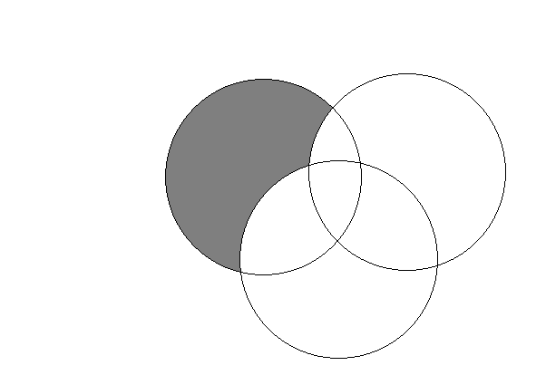

6. Множину зображено на діаграмі. Записати її за допомогою

операцій.



**(D\(A∪B∪C)) ∪ (((AΔB)\D) ∪ ((AΔC)\B))**

7. Спростити вигляд множини, яка задана за допомогою

операцій, застосовуючи закони алгебри множин (у відповідь множини

можуть входити не більше одного разу):

**ABABCAC)=ABC  AC)=AC AC)=AUC AC)=AC AC)= (AU= A**

8. У класi навчається 45 школярiв, з них 25 хлопчикiв. 30

школярiв вчаться на добре i вiдмiнно, з них 16 хлопчикiв. Спортом

займаються 28 учнiв, з них 18 хлопчикiв i 17 школярiв, якi навчаються на

добре i вiдмiнно. 15 хлопчикiв навчаються на добре i вiдмiнно i в той же

час займаються спортом. Показати, що в цiй iнформацiї є помилка.

**За даними про загальну к-ть школярів дівчат 20, а хлопців 25, а за даними про к-ть відімінників і тих, хто займається спортом дівчат 22, а хлопців 19.**

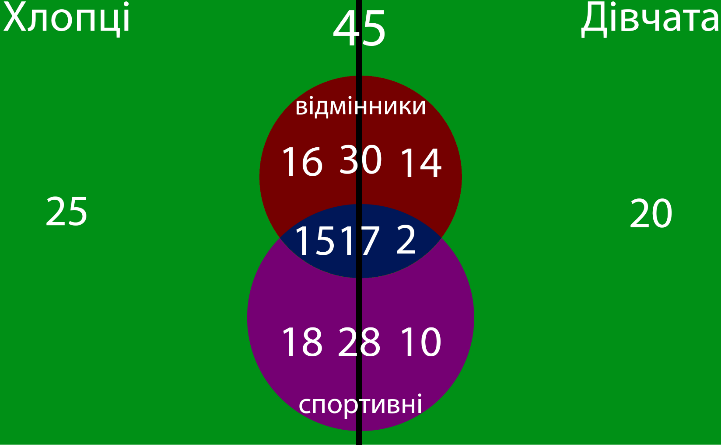

**Додаток № 2 до лабораторної роботи № 2**

8. Ввести з клавіатури дві множини цілих чисел. Знайти потужності цих

множин. На основі операцій перетину та об’єднання перевірити

програмно виконання закону поглинання.